Actividades de Interfaces gráficas de usuario 3

Controles avanzados

1.- Descarga del Moodle la colección de iconos "Iconos toolbar 24x24" y crea una ventana con una barra de herramientas idéntica a la siguiente:

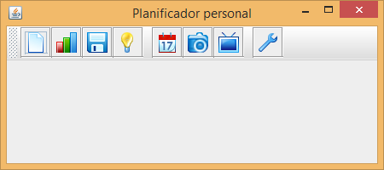
2.- Construye la siguiente interfaz de usuario:

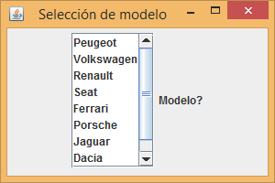
3.- Diseña una interfaz de usuario que permita representar varios parámetros de un avión mediante barras de progreso. Puedes utilizar:

setLayout(new FlowLayout(FlowLayout.LEFT));

si quieres que los controles queden alineados a la izquierda.

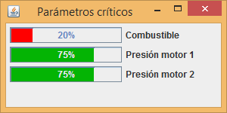

4.- Crea una ventana con los siguientes menús:

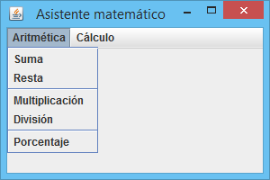 | 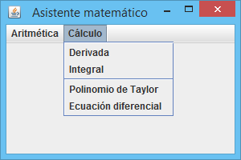

5.- Utiliza la colección "Iconos toolbar 24x24" del Moodle para realizar la siguiente interfaz de usuario:
